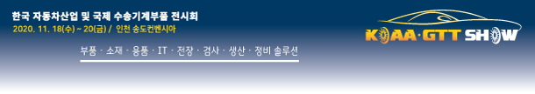

KOAA·GTT Show 2020 세계 주요 자동차시장 현황과 전망 세미나
- 참가신청서 -

- 코로나19 이후 글로벌 자동차부품시장 현지 동향 발표
- 일 시 : 11월18일(수) 13:30~17:00
- 장 소 : 오프라인 – 송도컨벤시아 116~117 회의실
온라인 - Zoom
※ 세부 주제는 https://www.koaashow.com:499/kor/event/seminar.asp를 통해 확인하시기
바랍니다.

아래 원하는 참가방식에 ‘V’ 표시
참가신청 | 오프라인 ( ) | 온라인 ( )

신청자 정보1
성 명 |  | 소속
부서 |  | 직위
휴대폰 |  | 전화
이메일 |  | 웹사이트
신청자 정보2
성 명 |  | 소속
부서 |  | 직위
휴대폰 |  | 전화
이메일 |  | 웹사이트
※ 동일 회사(기관)에서 신청자가 2명이 넘을 경우 신청자 정보를 복사, 붙여넣기 하여 기재 및 신청하여 주시기 바랍니다.

참고) 참가비 없음, 주차권 제공 없음

문의 및 제출처 : (재)아인글로벌 운영지원팀 (T.031-384-0301, domestic@koaashow.com)

